Домашние задания
Уважаемые родители! Не забывайте выполнять артикуляционную гимнастику и закреплять дома поставленные звуки!
20 – 24.04. 2020 Дошкольная группа комбинированной направленности для детей 5-6 лет
Тема недели: «Животные и птицы жарких стран»
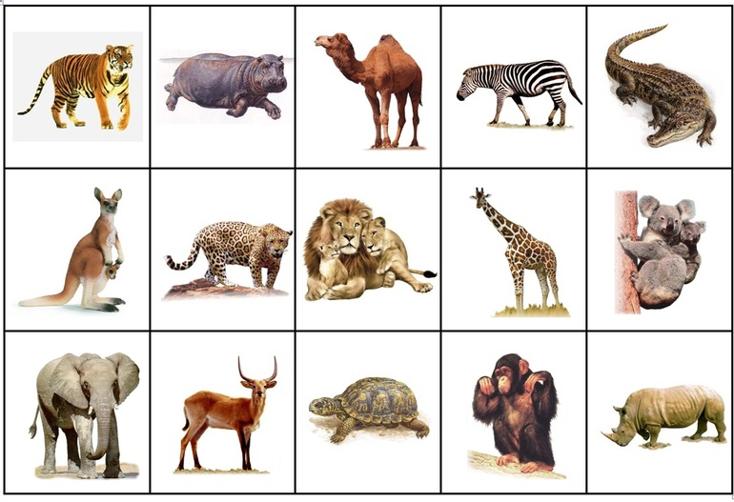
1. Назови животных жарких стран и составь о любом из них рассказ по плану:
- Кто это?
- Обобщающее понятие (животное или птица жарких стран).
- Где обитает?
- Части тела.
- Чем питается?
- Как называются члены семьи?

2. Вспомни, каких птиц жарких стран ты знаешь?

3. Рассмотри картинку. Что на ней нарисовано? Угадай, на какой звук начинаются эти слова? Закрась красным карандашом букву «О». Какие ещё буквы ты видишь? Попробуй их написать по клеткам.

